ЗАКЛЮЧЕНИЕ

о результатах общественных обсуждений по проекту внесения изменений в правила землепользования и застройки Чернореченского сельсовета Искитимского района Новосибирской области

|  |
| --- |
| Новосибирская область  г.Искитим |

04.09.2024

В целях выявления мнения и учёта интересов жителей Чернореченского сельсовета Искитимского района Новосибирской области по проекту внесения изменений в правила землепользования и застройки Чернореченского сельсовета Искитимского района Новосибирской области, на основании постановления Главы Искитимского района Новосибирской области от 06.08.2024 № 30-ПГ «О назначении и проведении общественных обсуждений по проекту внесения изменений в правила землепользования и застройки Чернореченского сельсовета Искитимского района Новосибирской области» проведены общественные обсуждения по проекту внесения изменений в правила землепользования и застройки Чернореченского сельсовета Искитимского района Новосибирской области (далее – Проект изменений).

Оповещение о назначении общественных обсуждений опубликовано в «Вестнике Искитимского района» от 09.08.2024 № 28 и размещено на официальном сайте администрации Искитимского района Новосибирской области ([https://iskitimr.nso.ru/page/4408](https://iskitimr.nso.ru/page/11361)).

Срок проведения общественных обсуждений с 09.08.2024 по 06.09.2024.

Срок, в течении которого принимались предложения и замечания участников общественных обсуждений – с 16.08.2024 по 02.09.2024.

По результатам общественных обсуждений подготовлен протокол общественных обсуждений по проекту внесения изменений в правила землепользования и застройки Чернореченского сельсовета Искитимского района Новосибирской области от 03.09.2024.

В общественных обсуждениях по Проекту изменений приняли участие – 3 участника (Приложение №1).

Внесённые предложения и замечания участников общественных обсуждений:

1. Предложения и замечания граждан, являющихся участниками общественных обсуждений и постоянно проживающих на территории (зарегистрированных), в пределах которой проводятся общественные обсуждения, правообладателей, находящихся в границах этой территории земельных участков и (или) расположенных на них объектов капитального строительства, а также правообладателей помещений, являющихся частью указанных объектов капитального строительства

|  |  |  |  |
| --- | --- | --- | --- |
| № п. | Наименование организации, ФИО лиц, направивших предложения, замечания | Предложения, замечания | Рекомендации организатора |
| 1 | Бережнов Михаил Сергеевич | Прошу внести изменения в Правила землепользования и застройки Чернореченского сельсовета с целью отнесения вышеуказанного земельного участка в одну территориальную зону «Зона ведения садового хозяйства (Ссх)» (Приложение № 2). | Рекомендуем принять. |
| 2 | Максак Валентина Викторовна | Прошу внести изменения в градостроительный регламент в части уменьшения минимальной площади земельного участка для территориальной зоны: «Зона ведения садового хозяйства (Ссх)». | Рекомендуем принять в соответствии с пунктом 8 предложения администрации Искитимского района Новосибирской области. |

2. Предложения и замечания иных участников общественных обсуждений в соответствии с законодательством о градостроительной деятельности

|  |  |  |  |
| --- | --- | --- | --- |
| № п. | Наименование организации, ФИО лиц, направивших предложения, замечания | Предложения, замечания | Рекомендации  организатора |
| 1 | Администрация Искитимского района Новосибирской области | 1. Отнести земельные участки согласно приложенным схемам (Приложение № 3) к территориальной зоне: «Зона объектов коммунального обслуживания в границах земель населённых пунктов (нИК)» в соответствии с ранее учтёнными предложениями о целесообразности по внесению изменений в генеральный план Чернореченского сельсовета Искитимского района Новосибирской области по обращению администрации Искитимского района Новосибирской области. 2. Отнести земельный участок с кадастровым номером 54:07:047402:2325 к территориальной зоне «Зона кладбищ в границах земель населённых пунктов (нДКл)» в соответствии с установленной функциональной зоной в генеральном плане Чернореченского сельсовета Искитимского района Новосибирской области утверждённом Приказом Министерства строительства Новосибирской области от 21.10.2019 № 594 (в редакции от 22.03.2022 № 132) (Далее - Генеральный план Чернореченского сельсовета). 3. Отнести земельный участок согласно приложенной схемы (Приложение № 4) к территориальной зоне: «Зона ведения садового хозяйства (Ссх)» в соответствии с установленной функциональной зоной в генеральном плане Чернореченского сельсовета. 4. Согласно Приложению № 5 откорректировать территорию расположенную в территориальной зоне «Зона застройки индивидуальными жилыми домами в границах земель населенных пунктов (нЖин)» (Часть земельного участка с кадастровым номером 54:07:057408:515) в соответствие с действующей редакцией правил землепользования застройки Чернореченского сельсовета Искитимского района Новосибирской области, так как земельный участок согласно Проекту изменений будет отражён в нескольких территориальных зонах, что противоречит Градостроительному кодексу Российской Федерации. 5. Участок (прямоугольной формы) (Приложение № 6) снят с кадастрового учета, предлагаем установить зону по существующему землепользованию. На земельных участках с кадастровыми номерами 54:07:057408:861, 54:07:057408:857, 54:07:057408:860, 54:07:057408:859, 54:07:057408:864, 54:07:057408:553 расположена автомобильная дорога местного значения «Искитим-Святой ключ», в настоящее время проводится реконструкция данной автодороги. Земельный участок 54:07:057408:553 относится к землям лесного фонда. Для его оформления районом выполнена и утверждена постановлением администрации Искитимского района Новосибирской области от 17.01.2024 № 9 документация по планировки территории (проект планировки территории и проект межевания территории в его составе) для реконструкции автомобильной дороги «Искитим-Святой ключ» в границах Чернореченского сельсовета Искитимского района Новосибирской области.   Предлагаем перевести вышеперечисленные земельные участки в территориальную зону «Зона объектов автомобильного транспорта (ТА)».   1. Отнести заштрихованную территорию согласно приложенной схемы (Приложение № 7) к территориальной зоне: «Зона специализированной общественной застройки в границах земель населённых пунктов (нОс)» 2. Согласно Приложению № 8 исключить выделенную территорию, расположенную в территориальной зоне «Зона застройки малоэтажными жилыми домами в границах земель населенных пунктов (нЖмл)» и вернуть зонирование в соответствие с действующей редакцией правил землепользования застройки Чернореченского сельсовета Искитимского района Новосибирской области. 3. Внести изменения в градостроительный регламент предельных параметров разрешенного строительства, реконструкции (Глава 12, Таблица № 2) в части установления S min для территориальной зоны «Зона ведения садового хозяйства (Ссх)» установив значение 0,03 га. | Рекомендуем принять. |

По результатам проведения общественных обсуждений по Проекту изменений подготовлено следующее заключение:

1. Общественные обсуждения по Проекту изменений считать состоявшимися.
2. Процедура проведения общественных обсуждений по Проекту изменений осуществлена в соответствии с Градостроительным кодексом Российской Федерации, Федеральным законом от 21.07.2014 №212-ФЗ «Об основах общественного контроля в Российской Федерации», Федеральным законом от 06.10.2003 №131-ФЗ «Об общих принципах организации местного самоуправления в Российской Федерации», Законом Новосибирской области от 18.12.2015 №27-ОЗ «О перераспределении полномочий между органами местного самоуправления муниципальных образований Новосибирской области и органами государственной власти Новосибирской области и внесении изменения в статью 3 Закона Новосибирской области «Об отдельных вопросах организации местного самоуправления в Новосибирской области», постановлением Правительства Новосибирской области от 29.02.2016 №57-п «Об установлении Порядка взаимодействия между органами местного самоуправления муниципальных образований Новосибирской области и министерством строительства Новосибирской области при реализации ими перераспределённых полномочий», Уставом Искитимского муниципального района Новосибирской области, решением Совета депутатов Искитимского района от 19.12.2023 № 211 «Об утверждении Порядка об организации и проведении общественных обсуждений по вопросам градостроительной деятельности на территории Искитимского района Новосибирской области».
3. Рекомендовано утвердить проект внесения изменений в правила землепользования и застройки Чернореченского сельсовета Искитимского района.

Заместитель председателя С.С.Зубарева

(подпись)

Секретарь С.В.Строков _________________

(подпись)

Приложение № 1

к протоколу общественных

обсуждений от 03.09.2024

Список участников общественных обсуждений по проекту изменений в правила землепользования и застройки Чернореченского сельсовета Искитимского района Новосибирской области:

1. Бережнов Михаил Сергеевич.
2. Максак Валентина Викторовна.
3. Администрация Искитимского района Новосибирской области.

Приложение № 2

к протоколу общественных

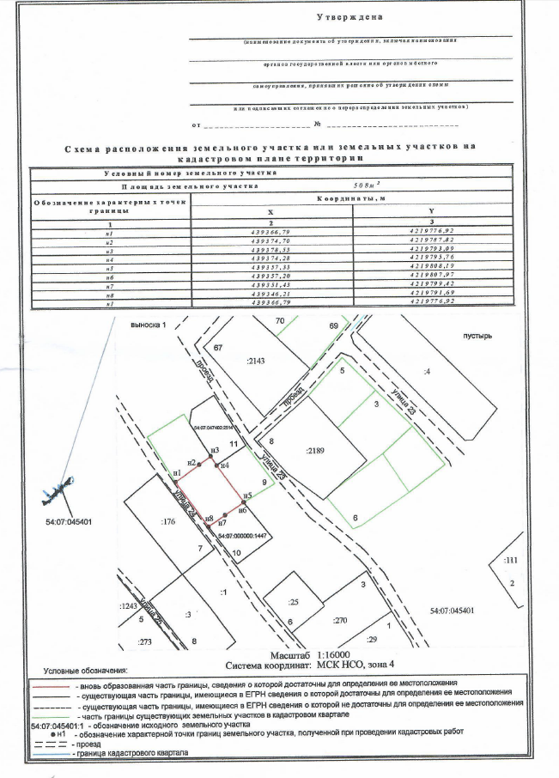обсуждений от 03.09.2024

Приложение № 3

к протоколу общественных

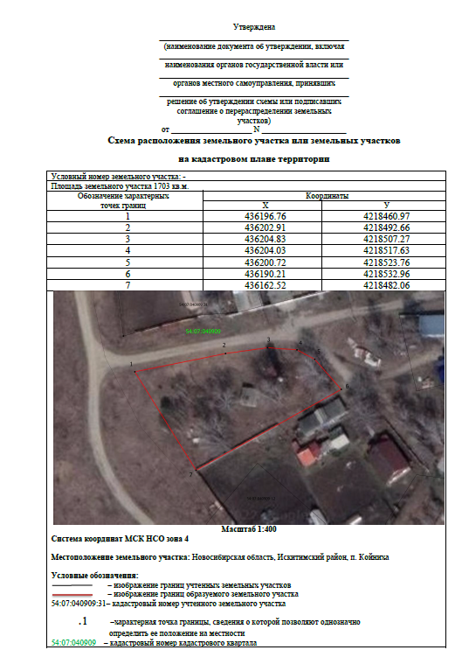обсуждений от 03.09.2024

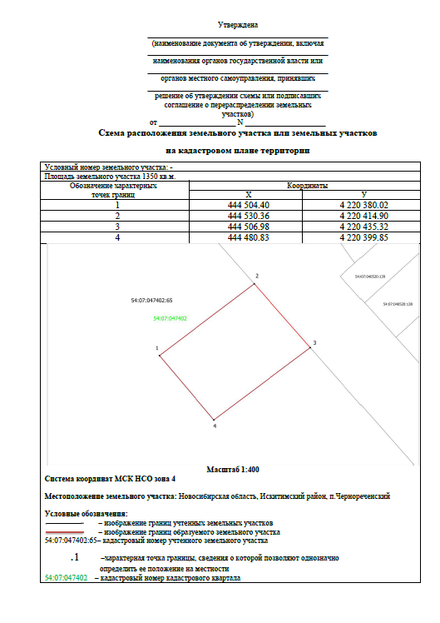

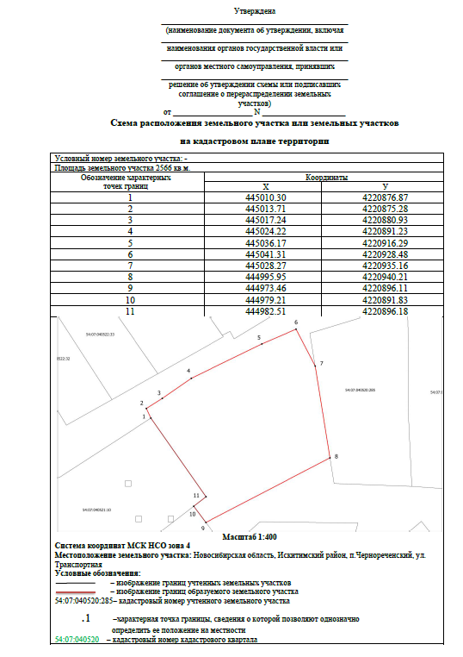

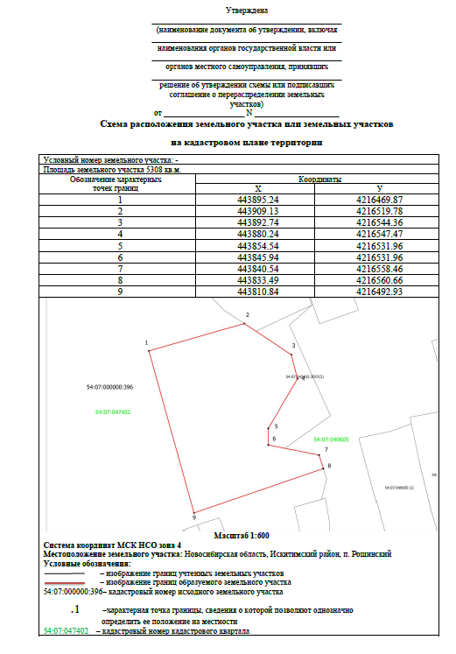

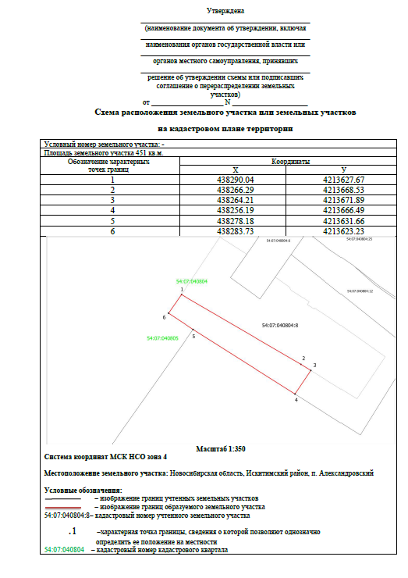

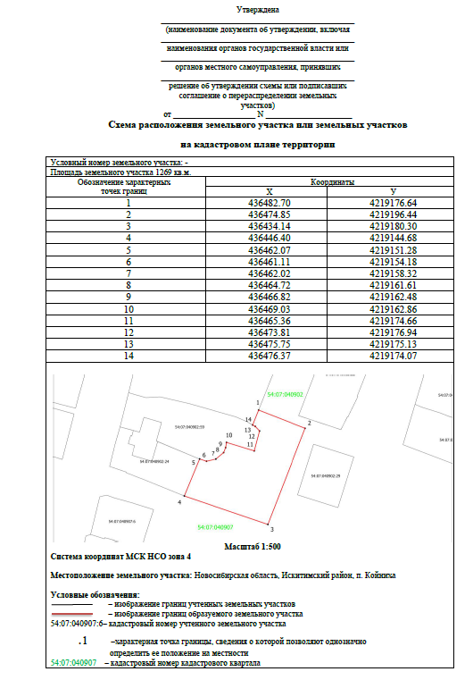

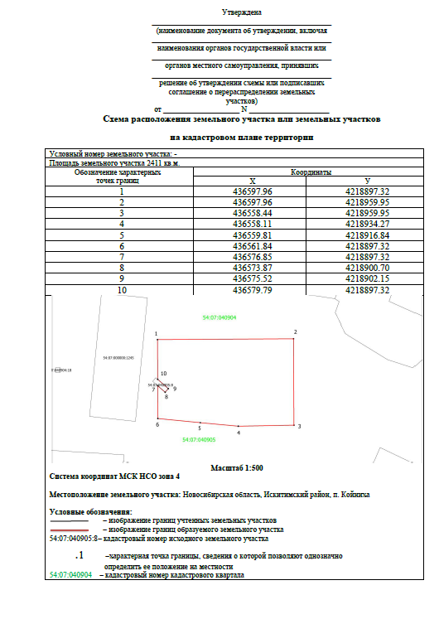

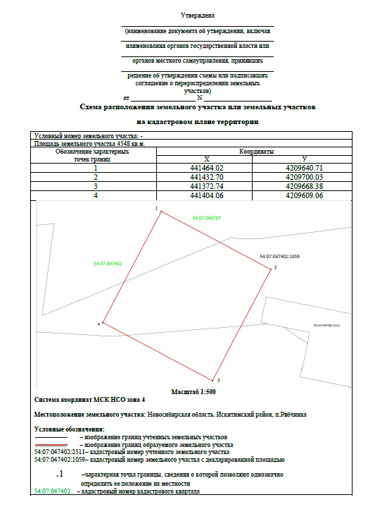

Приложение № 4

к протоколу общественных

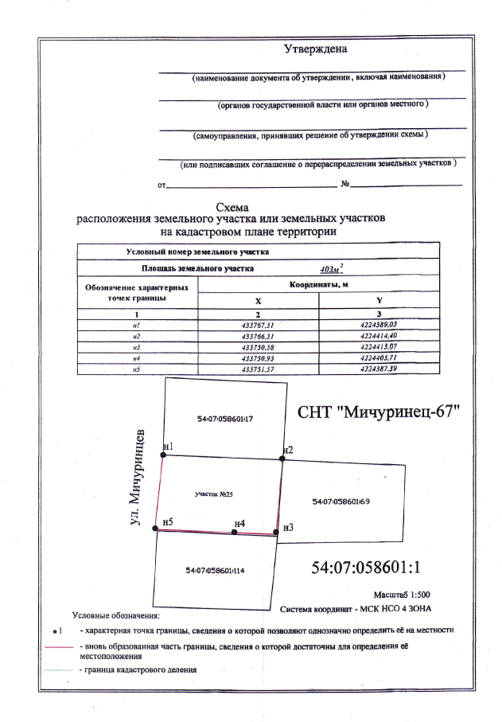обсуждений от 03.09.2024

Приложение № 5

к протоколу общественных

обсуждений от 03.09.2024

Проект ПЗЗ

Действующая редакции ПЗЗ

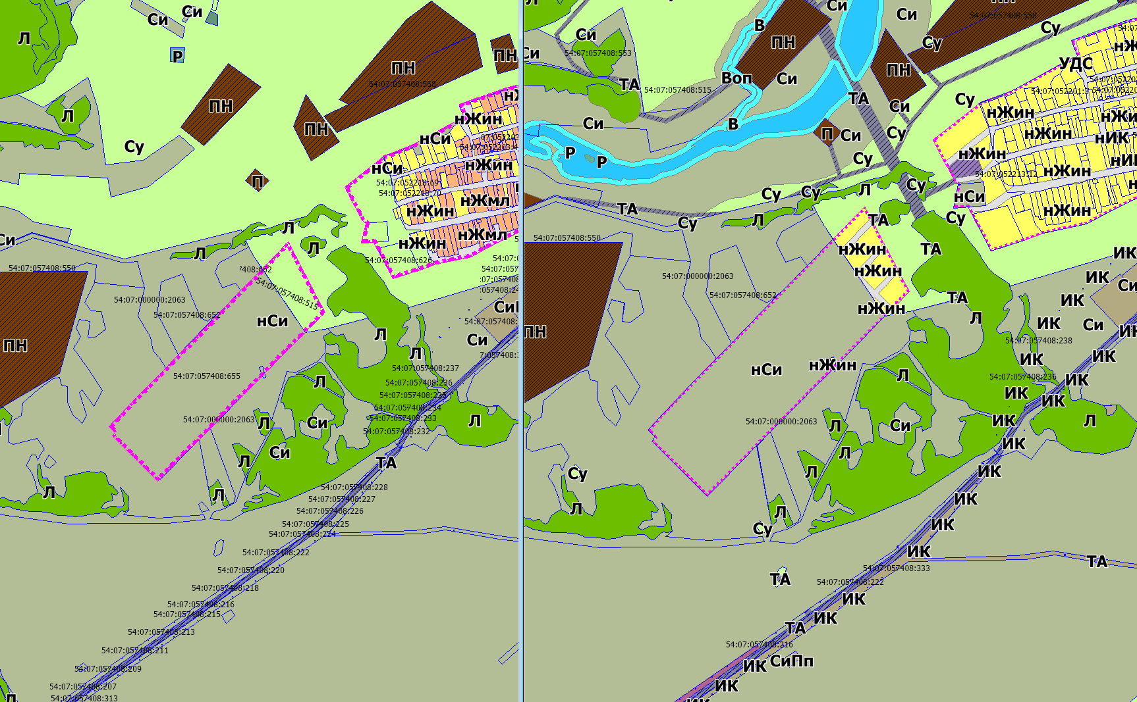

Территория подлежащая корректировке

Приложение № 6

к протоколу общественных

обсуждений от 03.09.2024

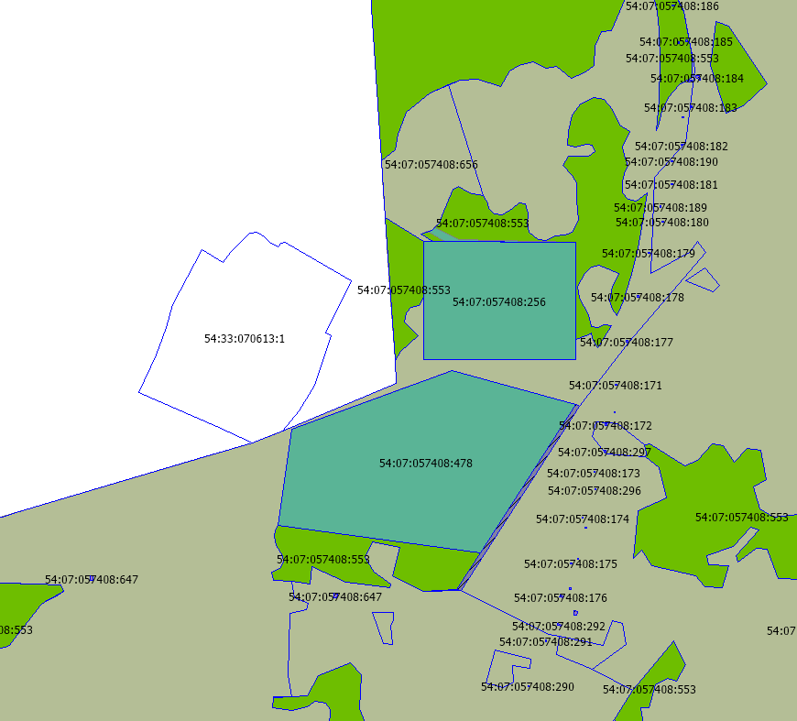

Земельный участок снятый с кадастрового учёта

Приложение № 7

к протоколу общественных

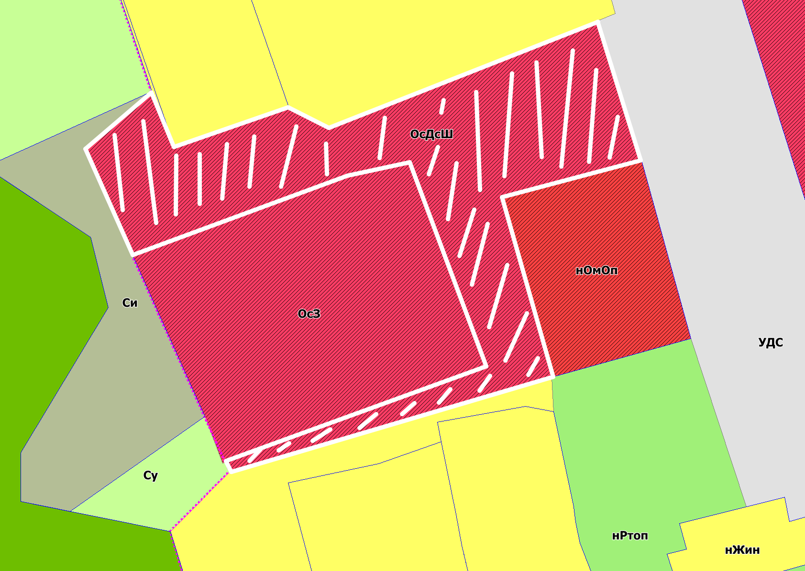обсуждений от 03.09.2024

Приложение № 8

к протоколу общественных

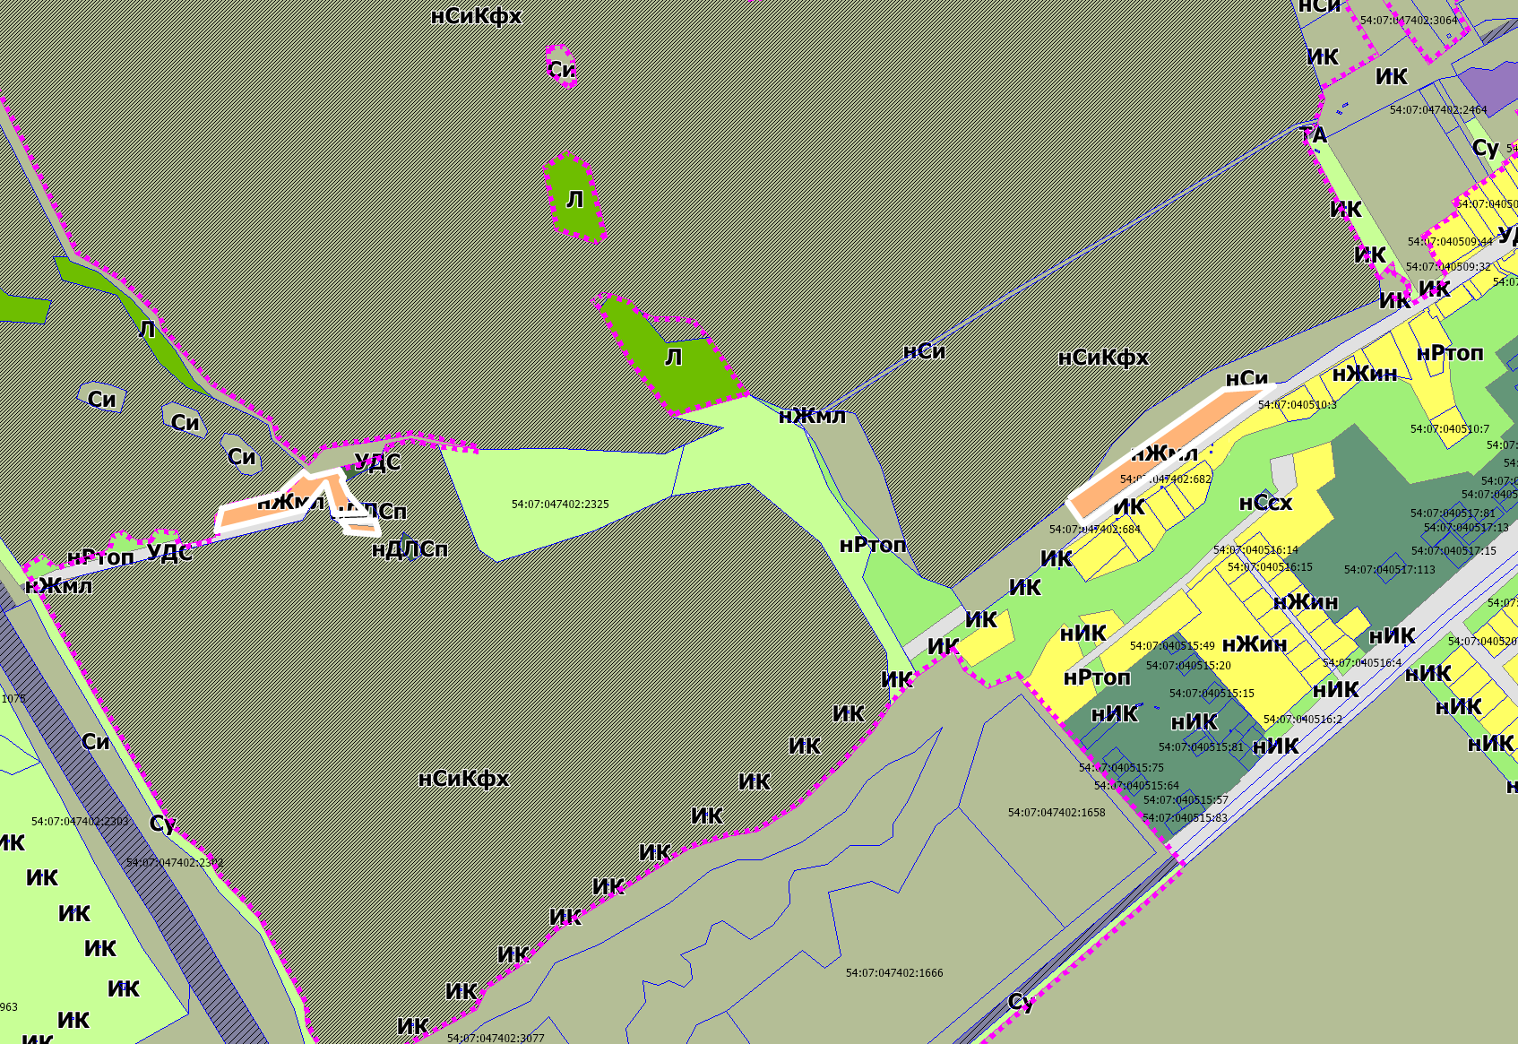обсуждений от 03.09.2024

Проект

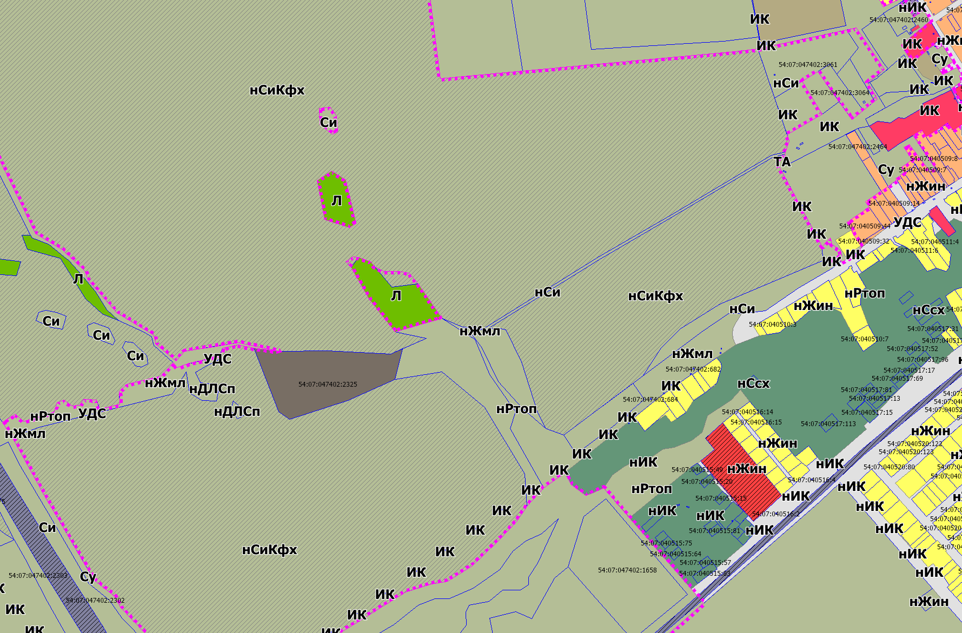Территория к корректировке

Действующая редакция ПЗЗ